福建师范大学 （公共课）数计 学院
2010 — 2011 学年第 2 学期考试 B 卷
考 生 信 息 栏  ＿＿＿＿＿＿学院＿＿＿＿＿＿系＿＿＿＿＿＿ 专业 ＿＿＿＿＿＿年级 姓名＿＿＿＿＿＿ 学号＿＿＿ | 装 订 线 |   专 业： 经济、信管等 年 级： 2009  课程名称: 概率论与数理统计B 任课教师：邓起荣,肖蓬,李英国  试卷类别：开卷（ ）闭卷（√） 考试用时： 120 分钟  考试时间: 2011 年 6 月 23 日 下 午 2 点 30 分
  题号 | 一 | 二 | 三 | 四 | 五 | 总得分 | 评卷人
  得分
  题号 | 六 | 七 | 八 | 九 | 十
  得分

一、填空题（每空2分，共28分）（答案写在答题纸上）
1、已知10把钥匙中有3把能打开门，今任取2把，问能将门打开的概率为_____
2、已知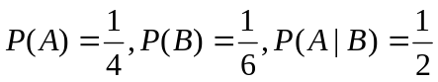，则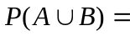 ，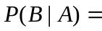 _
3、设随机变量服从参数为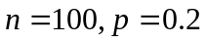的二项分布;服从参数为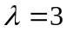的泊松分布,且,相互独立, 则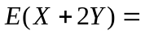 , 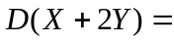
4、设随机变量服从指数分布,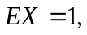则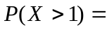 ，X的密度函数是
5、设是具有分布函数的随机变量，称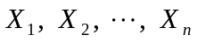为从总体得到的容量为的简单随机样本是指具有两条性质：________________，和________________
6、若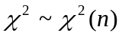，则的数学期望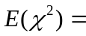_______
7、设总体的均值为，方差为，是来自的一个样本，是样本方差，则的数学期望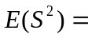________
8、设是来自总体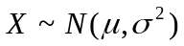的样本，在，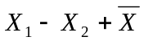和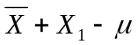中有 个是的无偏估计量
9、设是来自正态总体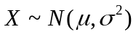的样本，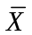，分别是样本均值和样本方差，则服从分布 ， 统计量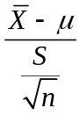服从分布
二、（12分）将两信息分别编码为A和B传递出去，接收站收到时，A被误收作B的概率为0.02，A被正确接收的概率为0.98；而B被误收作A的概率为0.01，B被正确接收的概率为0.99 . 信息A与信息B传送的频繁程度为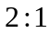，若接收站收到的信息是A，问原发信息是A的概率是多少？

考 生 信 息 栏  ＿＿＿＿＿＿学院＿＿＿＿＿＿系＿＿＿＿＿＿ 专业 ＿＿＿＿＿＿年级 姓名＿＿＿＿＿＿ 学号＿＿＿＿＿ | 装 订 线 | 三、（12分）已知连续型随机变量的密度函数为    求：（1）的值； （2）概率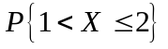  四、（12分）设的联合密度函数为  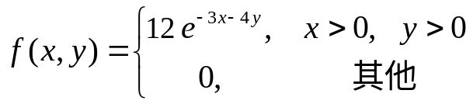  求：（1）的边缘密度函数； （2）相互独立吗？  五、（12分）设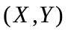的联合密度函数为  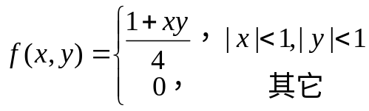  （1）求数学期望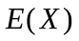 ，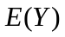  （2）求与的协方差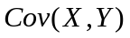.

六、（12分）已知总体的概率密度为
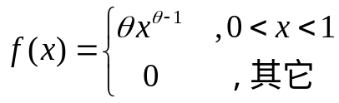
其中是未知参数。设来自总体的一个简单随机样本.
（1）求的矩估计量； （2）求的最大似然估计量.

七、（12分）在正常情况下，某种零件的直径（单位毫米）服从正态分布，方差不大于2。某日抽取17个零件，测得直径如下：32.4，35.2，33.4，33.1，32.0，36.2，37.4，30.2，34.3，33.1，36.3，35.0，33.1，32.2，31，34，33。记这批数据为，计算得到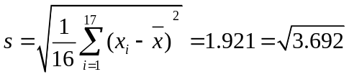，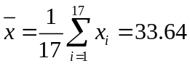
（1）请问该日生产的零件的直径的方差是否正常？（取显著性水平）；
（即需检验假设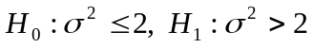）
（2）若方差未知，求该日生产的零件的直径的均值的区间估计（置信水平取为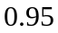）

常用的临界值：